新 书 推 荐
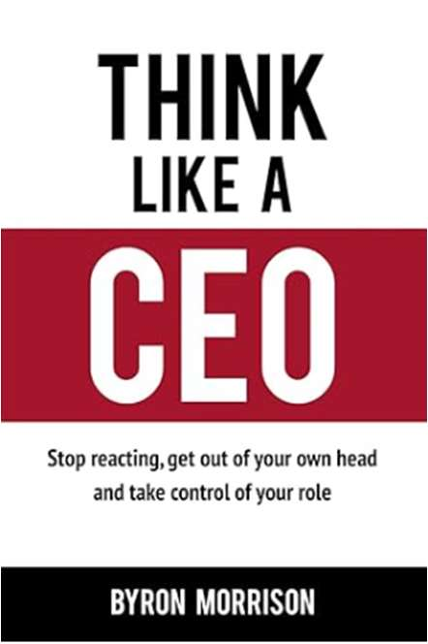
中文书名：《像 CEO 一样思考：跳出思维定式，掌控角色主动权》
英文书名：THINK LIKE A CEO：Stop Reacting, Get Out of Your Own Head and Take Control of Your Role
作 者：Byron Morrison
出 版 社：Independently published
代理公司：Waterside/ANA/Jessica
页 数：148页
出版时间：2021年11月
代理地区：中国大陆、台湾
审读资料：电子稿
类 型：经管

内容简介：

了解如何掌握成为高效CEO所需的心理游戏。

让你重新掌控自己的角色，从而最大限度地利用你的时间，自信地领导并在不失去理智的情况下发展事业。

什么是“像CEO一样思考”？

把你带到现在这个位置的思维水平，不会帮助你突破到下一个层次。尤其是当你的角色所带来的巨大责任让你感到筋疲力尽、不堪重负、像坐过山车一样起伏不定的时候。它会让你觉得自己被困在战壕里，所有的消防和日常战斗都让你被困在一种反应状态中。现实情况是，在这种状态下，你无法做出正确的决策、有效地领导、影响世界或将事业推向新的高度。

《像CEO一样思考》将向你展示如何掌握成为一名高效CEO的心理游戏。

你将发现从摆脱被动状态到平衡短期问题与长期优先事项的所有内容。你还将发现如何确定要关注和优先考虑的内容、做出战略决策、学会相信自己的直觉并跳出自己的头脑。我甚至会与你们分享顶级CEO们用来确保他们能够自信地应对经营和发展企业所带来的挑战的做法。

到最后，你将拥有最大限度地利用时间、自信地领导并在不失去理智的情况下发展事业所需的心态。

在过去的6年里，我一直在帮助世界各地的首席执行官和商业领袖们保持最佳状态，我把我学到的一切都总结在了这本书里。让你重新掌控你的角色，这样你就可以把你的影响力、收入和你自己提升到一个新的水平。

作者简介：

拜伦·莫里森（Byron Morrison）是一位知名的高绩效教练、演讲者和作家。他在过去十年中帮助了18个国家的CEO们成为他们业务所需的领导者，并推动他们的企业达到更高的成功水平。他的主要成就包括帮助第一任CEO们通过他的“The Evolved Programme”进化成他们企业所需的领导者，并出版了多本关于如何控制生活和业务的书籍。

全书目录：

介绍
作者简介

第 1 部分
停止反应
控制可控
因果关系
专注于你想要的
采取行动
任务 1：消极语言陷阱
任务 2：夺回控制权
“应力分解技术”
任务 3：培养内在成长

第 2 部分
战略思维
日常微动作
了解大局
了解你的目标
审核新想法
坚持走在正轨
战略思维任务

第 3 部分
走出自己的头脑
我们为什么会焦虑
应对焦虑
压倒性的真相
如何应对
应对压力的其他方法
相信你的直觉
培养你的直觉

第 4 部分
确定要关注的内容
如何审核你正在执行的作
不断变化的角色

第 5 部分
像CEO一样领导
少说多听
让你的团队参与进来
面对具有挑战性的对话
透明度

第 6 部分
将其提升到一个新的水平
我们该何去何从

感谢您的阅读！
请将反馈信息发至：版权负责人
Email：Rights@nurnberg.com.cn
安德鲁·纳伯格联合国际有限公司北京代表处
北京市海淀区中关村大街甲59号中国人民大学文化大厦1705室, 邮编：100872
电话：010-82504106, 传真：010-82504200
公司网址：http://www.nurnberg.com.cn
书目下载：http://www.nurnberg.com.cn/booklist_zh/list.aspx
书讯浏览：http://www.nurnberg.com.cn/book/book.aspx
视频推荐：http://www.nurnberg.com.cn/video/video.aspx
豆瓣小站：http://site.douban.com/110577/
新浪微博：安德鲁纳伯格公司的微博_微博 (weibo.com)
微信订阅号：ANABJ2002

